Da Rivista della Congregazione Somasca, 1931, pag. 121-126

P. INGOLOTTI GIUSEPPE VITTORIO, 20.12.1862-18.3.1931
P. Ingolotti D. Giuseppe Vittorio, figlio di Antonio Ingolotti e di Maria Chioino, nato a Castiglione Chiavarese il 20 Dicembre 1862, professo nostro di voti semplici il 21 Febbraio 1900 e di voti solenni il 19 Marzo 1903, si riposò nel Signore il 18 Marzo 1931, con tutti i conforti religiosi, a Rapallo, dove dirigeva quel nostro Orfanotrofio. Morì egli, amorosamente assistito dai Nostri, nel civico Ospedale, nel quale era stato ricoverato pochi giorni prima, per un'operazione chirurgica, che mal si sarebbe potuta eseguire nell'Istituto. L'operazione in sè ebbe il suo buon esito; ma vennero le complicazioni con altri malanni che il P. Ingolotti soffriva da tempo, e dovette soccombere, come purtroppo si temeva. La sua repentina scomparsa contristò fortemente e la nostra Congregazione e tutta la città di Rapallo, dov'egli era notissimo e contava molti amici ed estimatori: prova ne furono le solenni esequie fattegli, alle quali presero parte le Autorità, gli Istituti, le Associazioni e ogni ceto di persone, e non poche altre rappresentanze venute dal di fuori.
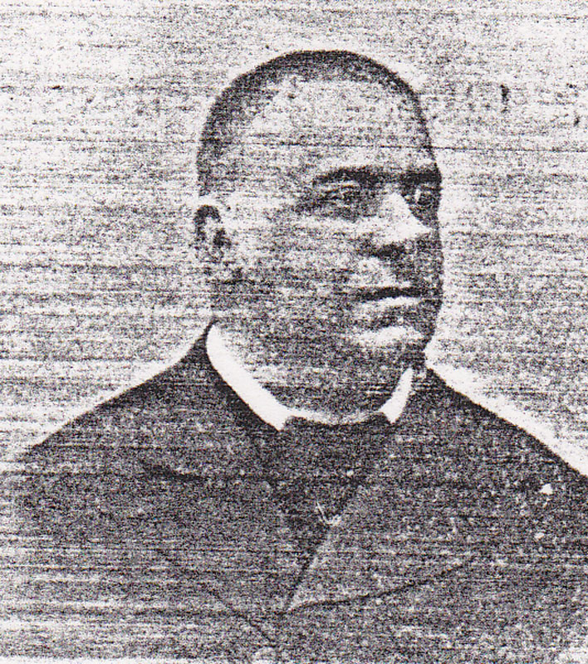
P. Ingolotti Giuseppe Vittorio

Il P. Ingolotti aveva fatti regolarmente gli studi nel Seminario di Genova, e dopo due anni di servizio militare, a cui fu soggetto, era stato ordinato Sacerdote il 25 Settembre 1887. Ascrittosi fin dal 3 Gennaio 1881 alla Congregazione dei Missionari Rurali di Genova, fu uno dei più attivi e zelanti cooperatori e anche dei più ascoltati, per la sua non comune cultura sacra e profana e per la sua facile ed energica parola. Dopo due anni di sacerdozio, durante i quali fu assegnato come viceparroco a Favale, nel 1889, ebbe dai Superiori l’Arcipretura di Carro, e anche la nomina a Vicario Foraneo. Attese per dieci anni alla cura, delle sue pecorelle e al decoro della sua Chiesa, con tutto l'impegno di un buon sacerdote e parroco, non badando a sacrifici personali e pecuniari e studiandosi di mantenere tra i colleghi di ministero quella pace e concordia che edifica: a questo intento, e⁻ per dar sfogo al suo zelo pastorale, fu sempre pronto a coadiuvarli nella predicazione e nelle funzioni ecclesiastiche; come non lasciò di prender parte attiva a quelle Missioni che la veneranda Congregazione Rurale andava facendo di quando in quando. Non conosciamo il numero delle Missioni a cui egli partecipò; ma furon molte, per averlo sentito da lui stesso e da altri. Per queste sue speciali benemerenze, dopo esser passato successivamente per tutti i gradi, entrò nel numero degli Emeriti il 1 Luglio 1909. (quando era di residenza alla Maddalena, fu anche uno dei due Assistenti del Superiore Generale della Congregazione suddetta.
Nel 1899, sentendosi chiamato a vita più perfetta, chiese ed ottenne di entrare nel nostro Ordine, che gli era simpatico per il suo istituto di vita attiva ìnsieme e contemplativa e specialmente per la sua missione di carità verso gli Orfanelli. Fece il Noviziato alla Maddalena in Genova e, in seguito, le due accennate professioni. Il distacco da luoghi cari e da tanti amici che già aveva, non era piccolo sacrificio; ma egli, con la sua franchezza e risolutezza sbrigativa, lo volle e seppe affrontare, vincendo tutte le opposizioni che gli si pararono dinanzi.
Un anno dopo il Noviziato, poichè era fornito di un buon corredo di studi letterari, peritissimo nelle lingue classiche, specialmente nella latina, nella quale componeva in prosa e in verso con mirabile facilità ed eleganza, fu mandato per qualche anno ad insegnare nel Collegio di Rapallo. Nel 1904, abbisognando l'opera sua a Genova, ritornò alla Maddalena per applicarsi nel servizio di questa insigne parrocchia e nell'assistere, come confessore ordinario, il Monastero della SS.ma Annunziata delle Turchine. Da Genova, nel 1907 fu mandato parroco a Somasca, e tenne quel grave ufficio per sei anni continui, con soddisfazione dei Superiori e facendosi amare dai parrocchiani. Là si manifestarono i suoi disturbi diabetici, per cui, data anche la natura montana del luogo, poco confacente alla sua persona piuttosto pesante, fu dai Superiori richiamato in Liguria. Dopo una breve sosta a Genova, dove attese a curarsi, nell'Ottobre del 1915 ritornò a Rapallo, e di qui più non si mosse.
Gli anni che si succedettero fino al 1929 egli li trascorse nel Collegio S. Francesco, attendendo al confessionale e al servizio di quella nostra Chiesa, alla: direzione spirituale del Convitto, a far la scuola nel Ginnasio, a dar ripetizioni private e alla predicazione. Avvenuta, il 9 Giugno 1929, la morte del P.. Bertolini, direttore del nostro Orfanotrofio Emiliani posto in Rapallo stesso, il P. Ingolotti ebbe incarico di prendersi cura di quei poveri Orfanelli, ciò che egli fece di buon animo, trasferendosi subito in mezzo a loro. I disegni di Dio erano che egli avesse modo, prima di morire, di dar sfogo alla carità che sentiva in cuore per questa classe di derelitti. Da allora in poi ogni suo pensiero e fatica furono rivolti all'educazione e al benessere di quei giovanetti; procurando che avessero la scuola in casa, anzichè essere obbligati a frequentare quelle della Città; apportando ristori e migliorie al locale; faticando con la parola e con la penna per avere mezzi e sussidi adeguati ai bisogni dell'Istituto. Per amore di quelle creaturine dimenticava anche i suoi anni e gli incomodi, che non l'avevano abbandonato, ma gli andavano invece minando la salute.
Infatti, ai primi di Marzo, un tumore apparso sotto la nuca, di natura maligna, lo obbligò a sottomettersi ad un'operazione, la quale per altre considerazioni non sarebbe stata consigliabile. L'esito fu, come si temeva, fatale: in pochi giorni il P. Ingolotti fu trascinato al sepolcro fra il compianto generale. Spirò il giorno che in Liguria è sacro alla Madonna della Misericordia. Della Madonna il P. Ingolotti era divotissimo, come lo era del nostro santo fondatore Girolamo Miani: due amori che egli cercò di trasfondere anche negli altri con la parola e con gli scritti.
Abbiamo accennato al solenne tributo di affetto, resa dalla cittadinanza di Rapallo alla salma del P. Ingolotti, nel giorno della sepoltura. La sua vita operosa è benefica, la sua condotta integerrima, le sue belle qualità se l'erano meritato; come meritano lode le varie operette da lui date in luce, in prosa e in verso, tutte di propaganda religiosa e alcune di pregio letterario. Non possiamo qui entrare in un esame critico de' suoi scritti; ma è fuori di dubbio che della lingua e del metro latino ebbe egli una padronanza singolare; e se alla facilità ed eleganza del dire si fosse unito in lui un paziente uso della lima, alcuni suoi componimenti potrebbero essere dei veri capolavori. Ma il suo genio mal soffriva il ritorno sulle sue creazioni, e se talvolta pose mano a ritoccare qualche cosa, la sconvolse così da non riconoscersi più per quella di prima.. Le sue pubblicazioni comprendono prose e poesie italiane e latine: ne daremo qui l'elenco.
1. Tu es Petrus e le glorie del Primo Papa. Pensieri e Preghiere. Chiavari, Tip. Colombo, 1916. - Libretto di pag. 43. Vi sono intramezzate alcune poesie italiane (esaurito).
2. Si quaeris miracula. Storia e Preghiere. - Chiavari, Tip. Colombo, 1916. Opuscolo di ⁻pag. 32, (esaurito).
3. S. Girolanto Emiliani Padre degli orfani, Fondatore dei C. R. Somaschi. Genova, Artigianelli, 1922. Compendio di pag. 48.
4. Il Santo del grano. - S. Girolamo Emiliani Padre degli Orfani. Rapallo, Tip. Tigullio, 1927 - pagg. 96 - E' una ristampa del precedente, ma con aggiunte ed illustrazioni.
5. Il Patrono della gioventù abbandonata - S. Girolamo Emiliani Patrono universale degli Orfani ecc. ⁻Rapallo, Tigullio, 1930 - VIII. Terza edizione, pagg. 112 - Anche questa è una ristampa con nuove aggiunte e senza illustrazioni.
6. Il B. Antonio Maria Gianelli Vescovo dì Bobbio, Fondatore delle Gianelline. S. Margherita L., Tip. Devoto, 1925 - Opuscolo di pagg. 64. Se ne tirarono trentacinquemila copie in tre edizioni. (esaurite).
7. Preghiere, massime e ricordi del B. Antonio Maria Gianellì preceduti da un cenno della sua vita. Rapallo, Tip. Devoto, 1925. - Fu stampato a nome dei Missionari Rurali di Genova.
8. I Fanciulli al Presepio. Poesie Natalizie. Rapallo, Tigullio. Senza anno, pagg. 72.
9. Il canto del grano. Rapallo, 1927. Questo canto si compone di quattro parti: la semina, la mietitura, la trebbiatura, il pane; in tutto 18 strofe di 4 decasillabi ciascuna, stampate su foglio elegante tripartito, con dedica a Benito Mussolini.
10. Nel XVI Centenario della Croce - Pensieri e Canti, Rapallo, Tip. Tigullio, 1927 - Opuscolo di pagg. 118, dedicato al Duce B. Mumolini.
11. Giugno lirico. Poesie e canti sacri. Rapallo, Tigullio, 1927, Opuscolo di pagg. 116. Contiene poesie italiane e latine in lode ed onore di Santi la cui festa ricorre nel mese di Giugno, specialmente S. Luigi, S. Antonio di Padova. S. Pietro, ecc. Nella prefazione dice: “Compiuto il sessantesimo anno di età, dopo più di otto lustri di insegnamento e di ministero sacerdotale, con lena più o meno affannata mi volgo indietro a guardare il cammino trascorso. Trovo spine e fiori. Lascio le spine e colgo i fiori, che non vadano perduti, per presentarne un mazzolino agli amici e agli scolari d'un tempo. Valgano a ridestare nei loro cuori un sentimento d'amore verso l'antico maestro ed amico “.
12. Lirica Mariana o I Poeti a Varia. Rapallo, Tigullio, 1929 VIII, di pagg. 208. E' ⁻una raccolta di 84 poesie, ordinata per secolo, dal XIII al XX, con brevi note sul loro autore, e già pubblicata nel Bollettino di Montallegro. Ai grandi poeti sono aggiunti i minori che, come satelliti, fanno corona ai maestri. Vi figurano anche i nostri Padri Riva, Salvi, Frugoni, Leonarducci, Laviosa, Biaggi, Garbarino, Moizo e lo stesso Ingolotti.
13. Miracoli del Vangelo. Letture per la gioventùstudiosa. Rapallo, Tigullio, 1930. - Elegante volume, in 16, di pag. 208, che contiene la descrizione dei principali miracoli di Gesù, seguita da un commento dottrinale e morale, in forma breve e spigliata, di sapore classico, ma chiara ed efficace, come è stile del P. Ingolotti. Peccato che in questa, come in quasi tutte le altre sue pubblicazioni, vi serpeggino gli errori tipografici.
Ha lasciato in corso di stampa:
14. Le Parabole del Vangelo, presso la medesima Tip. Tigullio. E inoltre, pronto per la stampa:
15. Bagliori Divini. Leggende e Letture per i giovanetti. - Tutte queste sue fatiche egli le aveva ora destinate a beneficio degli Orfanelli.
Questi gli scritti del P. Ingolotti, dei quali abbiamo notizia. Egli poi fu collaboratore del già nominato Bollettino del Santuario di Montallegro, della nostra Rivista e, di quando in quando, dei giornali cittadini, per lo più con parti poetici. Ricordo che nella ricorrenza del centenario Dantesco (1921) avea iniziato una serie di Sonetti, con relativo commento, ad illustrazione di personaggi e passi della Divina Commedia; e qualcuno ne lessi sul periodico settimanale di Rapallo. « Il Popolo ». Peccato che non fu costante nell'intrapreso lavoro!
In conclusione gli si deve riconoscere una vasta cultura teologica e letteraria, ingegno non comune e versatile, estro poetico e una grande operosità. Tentò anche l'uso del pennello; ma se nel ritrarre paesaggi dimostrò una certa abilità, per quanto riguarda la figura gli mancava la tecnica, che non aveva studiato.
P. Stoppiglia.

